无差别新闻系统OR新闻发布系统

操作说明书

|  |  |  |  |
| --- | --- | --- | --- |
| 常熟理工学院创新实验室 | **文档编号** | **产品版本** | **密级** |
|  | V1.0 | 内部 |
| **产品名称**：新闻发布系统 | | 共 页 |

文档作者：张立飞 日期：2017-08-14

目录

1 引言 4

1.1 编写目的 4

1.2 参考资料 4

2 软件概述 5

2.1 软件用途 5

2.2 软件运行 5

2.3 系统配置 5

2.4 软件结构 5

2.5 软件性能 6

2.6 输入、处理、输出 6

2.6.1 输入 6

2.6.2 处理 6

2.6.3 输出 6

3 软件使用过程 7

3.1 运行步骤 7

3.2 运行说明 7

3.2.1 发布与部署 7

3.2.2 输入和输出 8

3.2.3 使用流程 8

3.3 流程图 10

4 软件维护过程 11

4.1 维护方法 11

4.2 源程序清单 11

1. **引言**
   1. 编写目的

本文档名为软件操作说明书，是专门针对《新闻发布系统》而撰写的软件使用操作说明书。

撰写本软件说明书的目的主要是为了用户能够正确的使用本软件，或者当用户在使用时出现问题时能够参考本文档快速解决问题。

1. **软件概述**
   1. 软件用途

本软件分为两个部分，一个为游客查看新闻部分，另一个为管理员审核。本软件适用于Windows下。利用本系统可以达到信息共享。

本软件为当前众多操作系统、识别需求提供了前期不可或缺的支持。市场前景较为广阔。

* 1. 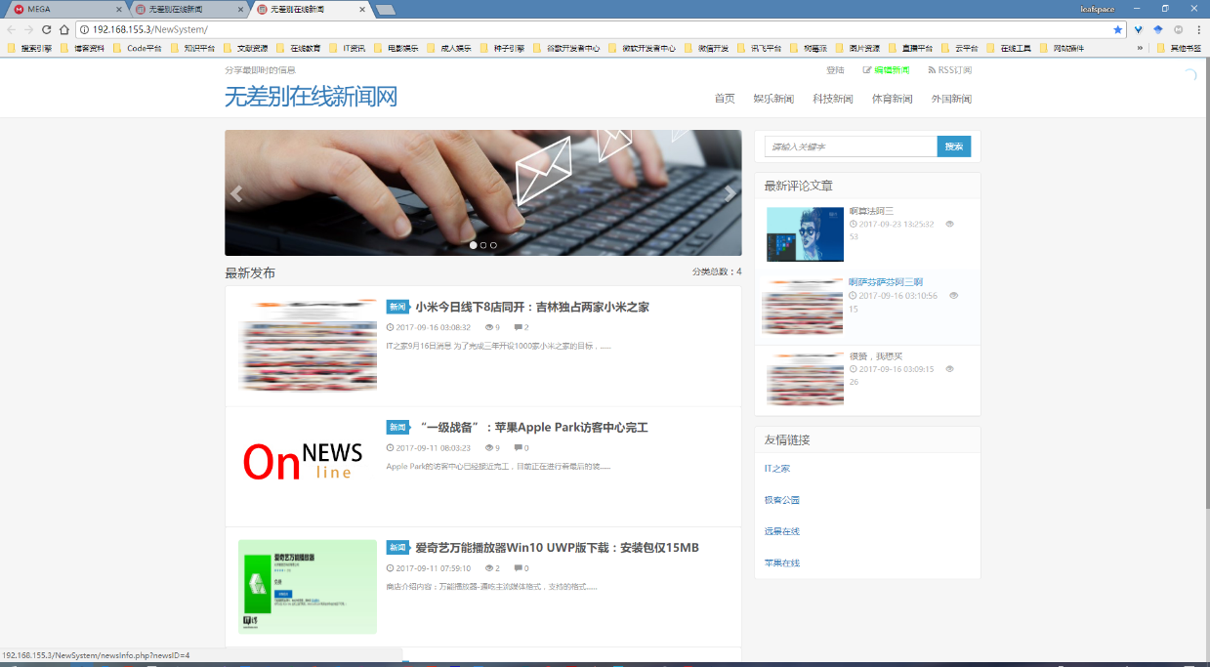软件运行

图片 1 登陆首页

* 1. 系统配置

操作系统：Windows 系列以及Linux

CPU：单核1.20Ghz

内存：1GB

硬盘：40GB

显存：24MB

Apache 2.8

PHP 5.13

* 1. 软件结构
  2. 软件性能

CPU占用：0.2GHZ

内存：10MB

并发用户数：未知

响应时间：即时响应

1. **软件使用过程**
   1. 运行步骤

本软件属于Web系统，可以采用多种Web服务器搭建在Window和Linux环境下。

* + 1. 发布与部署

现已在Windows下使用wamp集成开发环境来说明安装过程：

1. 安装wamp：wamp默认安装目录在Windows C：//wamp下，其目录不受空格的影响。可以改装至C：//program file（x86）下。在Window下载好软件后可以直接傻瓜式安装。
2. 部署Web服务器：将源代码拷贝至目标目录下即可运行。若未响应，请检查端口是否被占用。
3. 使用mysql数据库：使用提供的备份sql数据恢复数据库即可。
   * 1. 输入和输出

* 登陆部分：在系统首页，通过点击工具栏上的登陆按钮，即可弹出登陆对话框。登陆仅限系统管理员使用。使用登陆的目的在于管理审核用户的提交的新闻稿。如下图2：

图片 2 工具栏

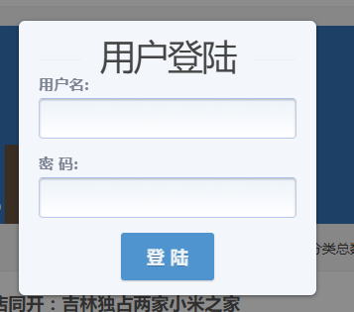弹出界面如下图3：

图片 3 登陆界面

* 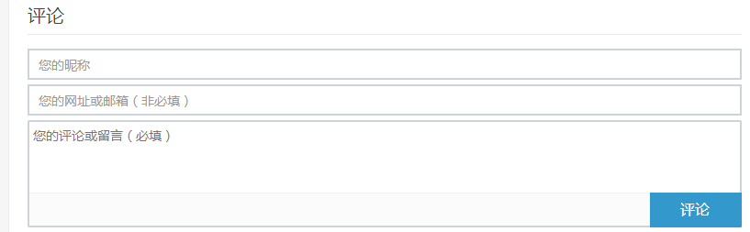评论部分：用户在查看新闻的时候可以适当进行实名评论。在每个新闻的下方都有评论区域，输入信息即可评论。如下图：

图片 4 评论新闻

* 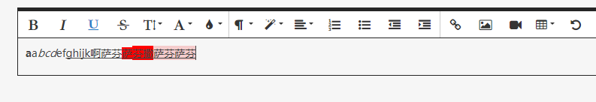文档编辑部分：在编辑文档的部分，用户可以对文档的格式进行各式各样的设置。例如字体，颜色，缩进等等。示例如下图5：

图片 5 文档编辑

* 搜索部分：您可以对新闻关键词进行搜索，输入您想要的内容，即可显示搜索的内容。

图片 6 搜索新闻

* + 1. 使用流程
* （由于本部分内容过于抽象，可以移步至：http://list.youku.com/albumlist/show/id_50706924观看视频）。

1. **软件维护过程**
   1. 维护方法

本软件在github中不断跟新，（地址：https://github.com/leafspace/NewsPublishingSystem）如有问题，请及时在下方留言，我们将在第一时间内对问题进行处理。